Antrag
auf Verleihung der „Goldenen Ehrennadel“ des Landesverbandes Hannoverscher Rassekaninchenzüchter e.V.
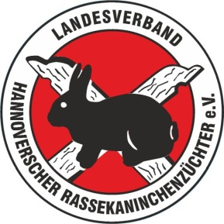

Der beantragt dem Züchter/der Züchterin

Vor- und Zuname |  | Geburtsdatum
Wohnort |  | Straße und Hausnummer

- für 40jährige Mitgliedschaft in einem dem Landesverband angeschlossenen Verein und zwar
1 |  | von |  | bis |  | zus |  | Jahre
2. |  | von |  | bis |  | zus |  | Jahre
3. |  | von |  | bis |  | zus |  | Jahre
 | Insgesamt |  |  |  |  |  |  | Jahre
- für 20jährige Tätigkeit als Vorstandsmitglied und zwar
1 |  | von |  | bis |  | zus |  | Jahre
2. |  | von |  | bis |  | zus |  | Jahre
3. |  | von |  | bis |  | zus |  | Jahre
 | Insgesamt |  |  |  |  |  |  | Jahre

und organisatorische Tätigkeit über den Verein hinaus ( z.B. KV-Vorstand, Club, etc)
1 |  | von |  | bis
2. |  | von |  | bis
3. |  | von |  | bis

die „Goldene Ehrennadel“ des Landesverbandes Hannoverscher
Rassekaninchenzüchter e.V. zu verleihen.
Die obigen Angaben stimmen mit den Unterlagen überein und werden von mir bestätigt.
, Ort Datum Stempel Unterschrift des Vereinsvorsitzenden
____________________________________________________________________________________________________________________________________________________________
(Vom Kreisverband auszufüllen)
Obige Angaben sind mir glaubhaft nachgewiesen und ich befürworte die Verleihung
, Ort Datum Stempel (Unterschrift des Kreisverbwd3vorsitzenden)

